

МИНИСТЕРСТВО ПО ЗЕМЕЛЬНЫМ И ИМУЩЕСТВЕННЫМ ОТНОШЕНИЯМ РЕСПУБЛИКИ ДАГЕСТАН
(МИНИМУЩЕСТВО ДАГЕСТАНА)

П Р О Т О К О Л

заседания Комиссии Минимущества Дагестана по рассмотрению вопросов о списании имущества, находящегося в государственной собственности Республики Дагестан
(Приказ Министерства по земельным и имущественным отношениям Республики Дагестан от 24 сентября 2018 г. № 84)

от «29» мая 2019 г. № 137
Махачкала

Председатель Комиссии: Т.М. Халилов

Абакарова Мадина Абдулаевна  (заместитель председателя комиссии)  Абдулмуслимова Жамиля Исаевна  (секретарь комиссии)  Абдурахманова Диана Ибрагимовна  Аликберов Ахмед Тагирович  Рамазанова Магомед Рамазанович | -  -  -  -  - | заместитель начальника управления – начальник отдела по работе с государственным имуществом  ведущий специалист - эксперт отдела по работе с государственным имуществом  начальник управления экономики и проверок порядка использования государственного имущества  консультант отдела контроля использования государственного имущества  консультант отдела управления землями

О списании с баланса ГБУ Республики Дагестан «Центр социального обслуживания населения в муниципальном образовании «Лакский район» объектов движимого имущества

(Т.М. Халилов, М.А. Абакарова, Д.И. Абдурахманова, Ж.И. Абдулмуслимова, А.Т. Аликберов, М.Р. Рамазанов)

1.1. Комиссия рассмотрела обращение Министерства труда и социального развития Республики Дагестан по вопросу о списании с баланса ГБУ Республики Дагестан «Центр социального обслуживания населения в муниципальном образовании «Лакский район» от 29 апреля 2019 г. № 14-09-11/2774/19 следующего транспортного средства:
- Автомобиль LADA Приора 217030, год выпуска 2011, VIN XТА217030В0325778, государственный номер: М 190 УО 05, инвентарный номер 041506, балансовая стоимость 359 500,0 рублей.
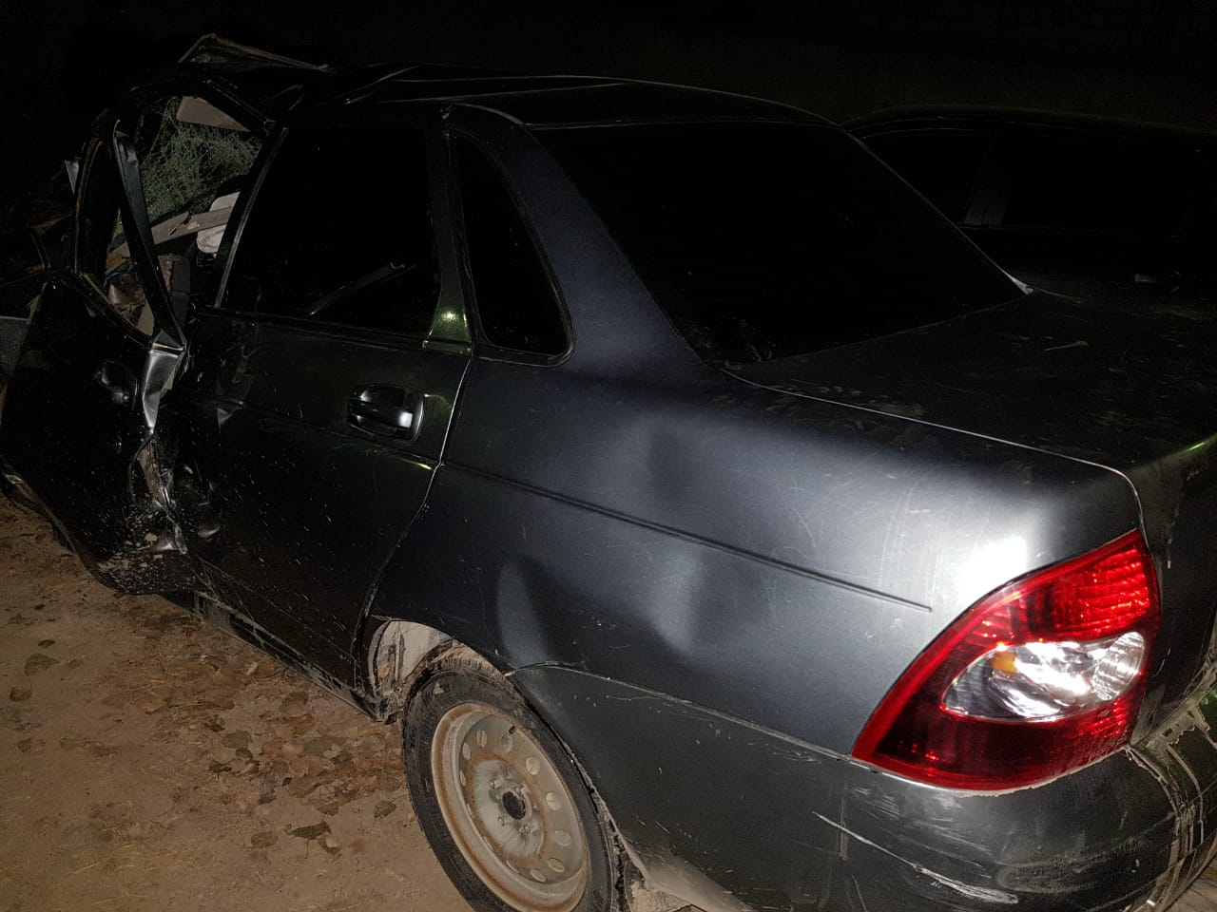 | 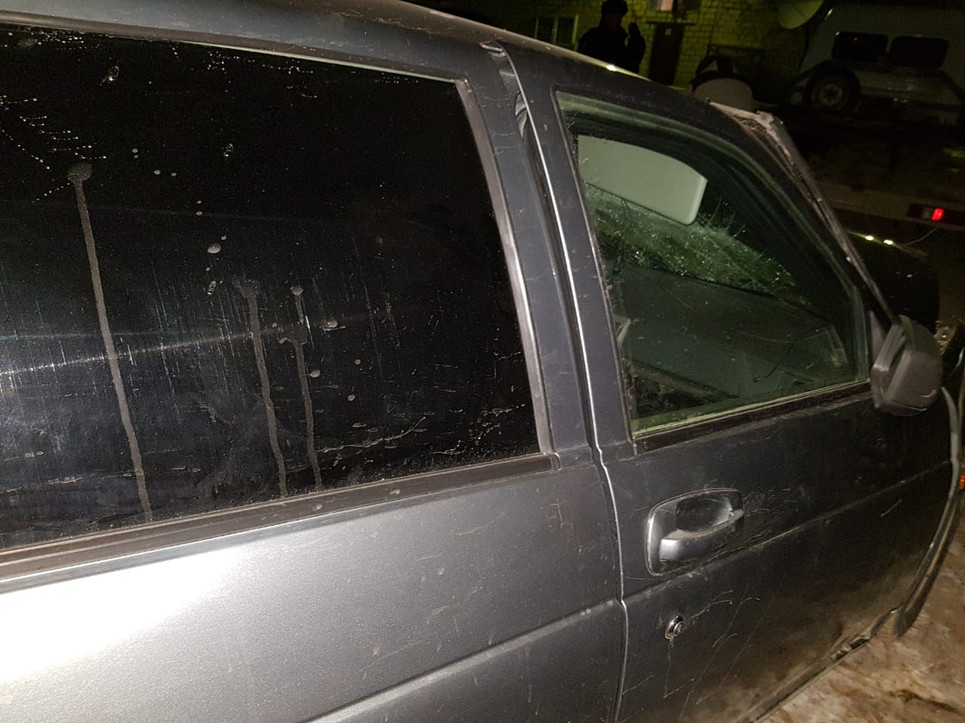
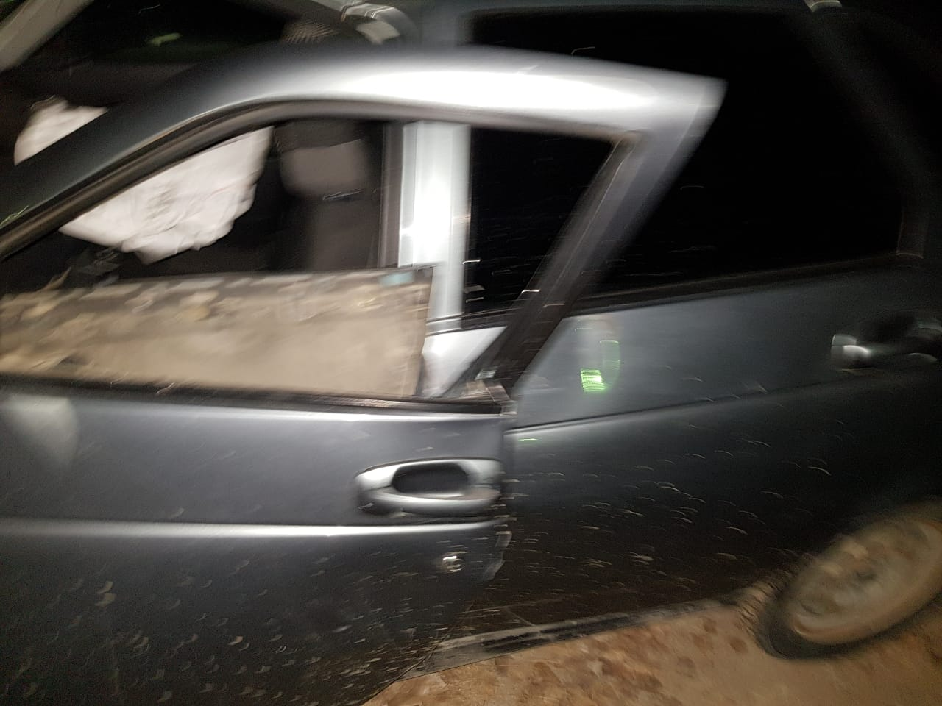 | 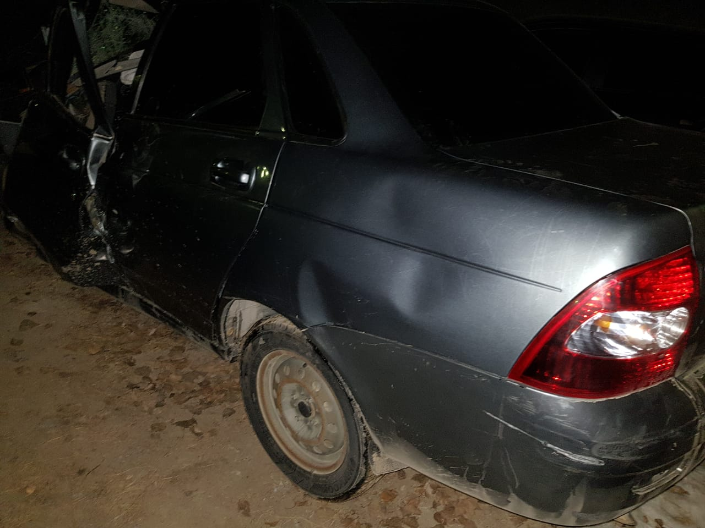
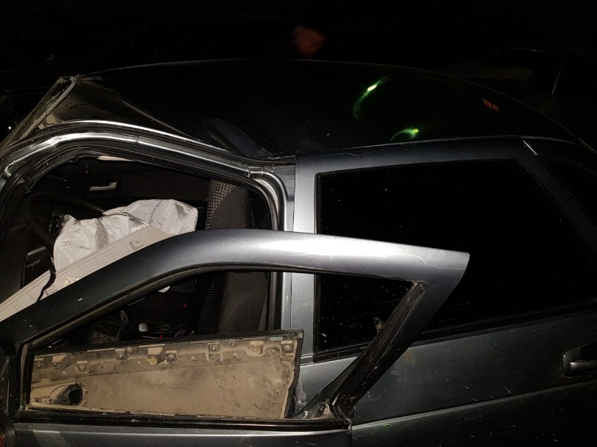 | 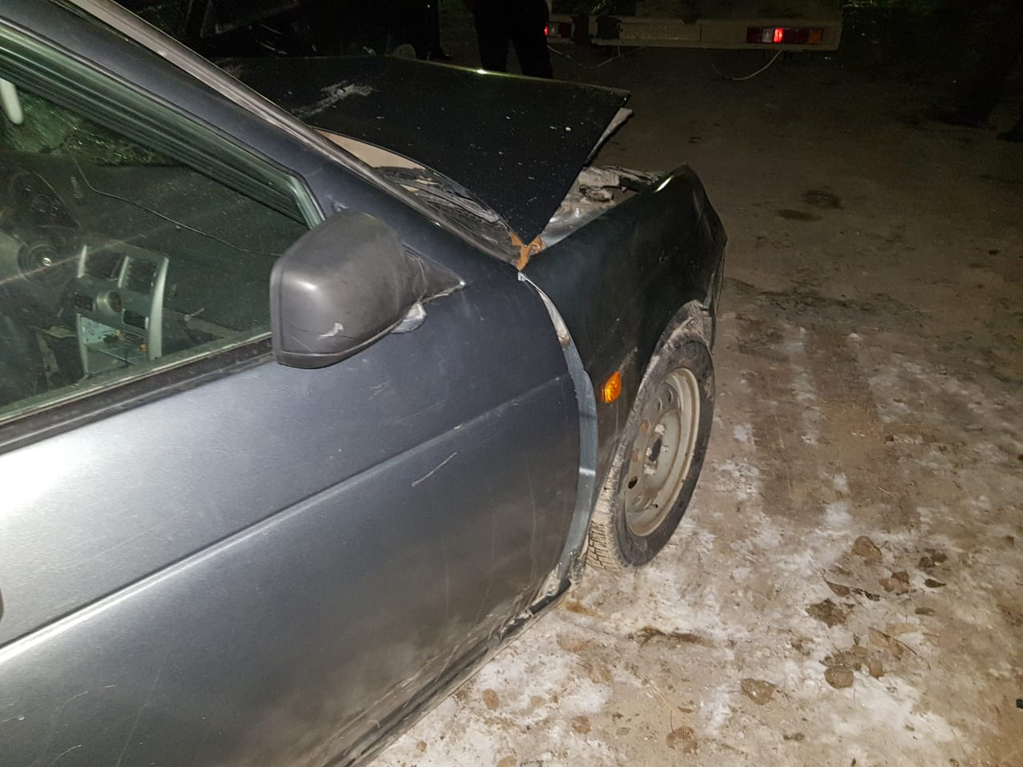
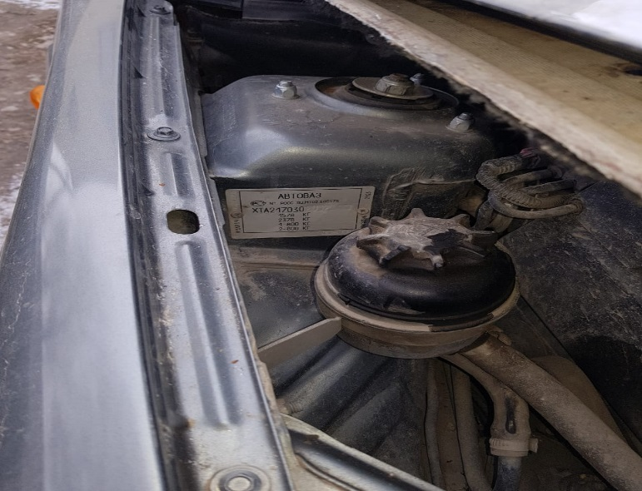 | 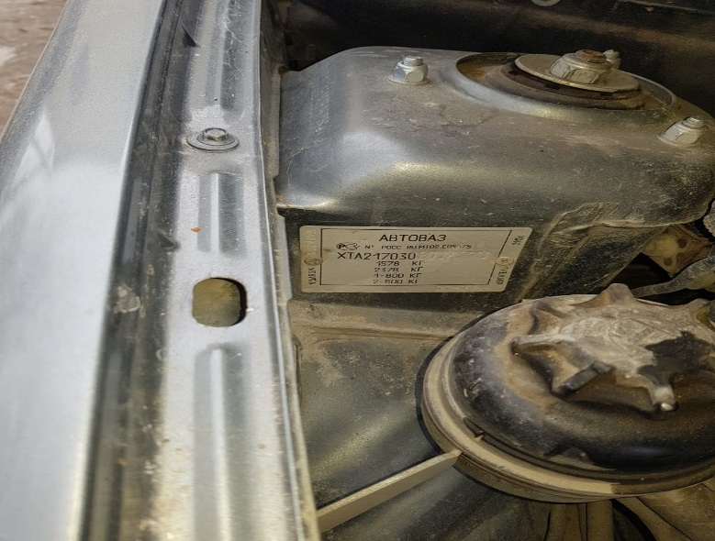
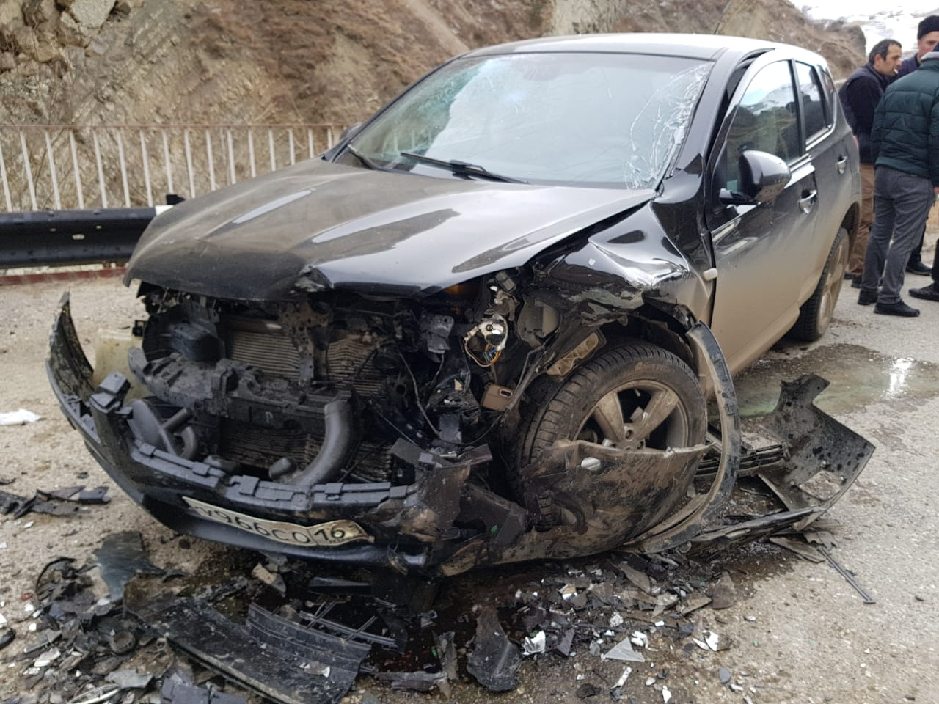 | 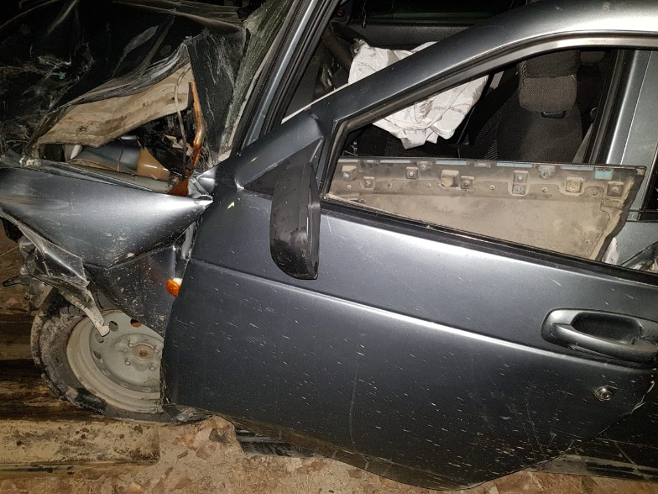
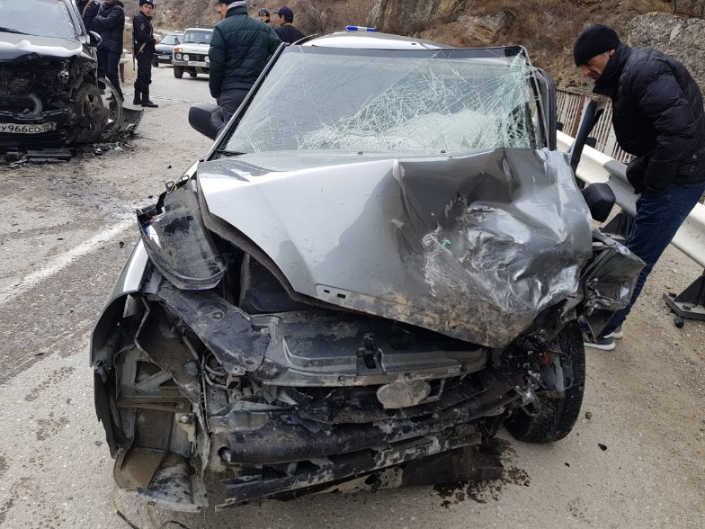 | 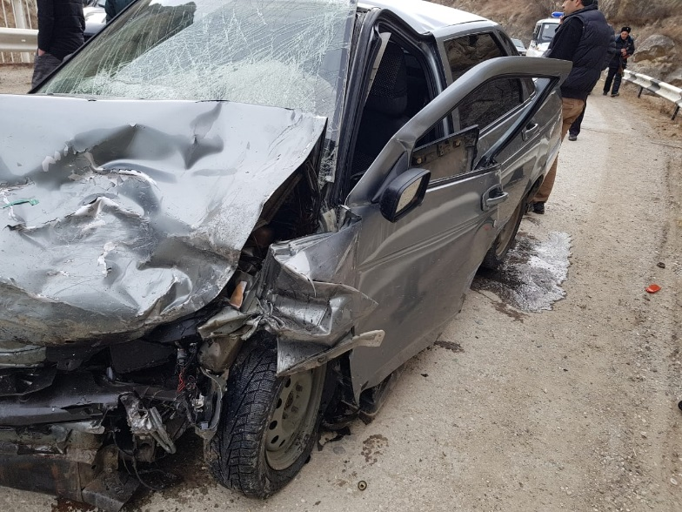
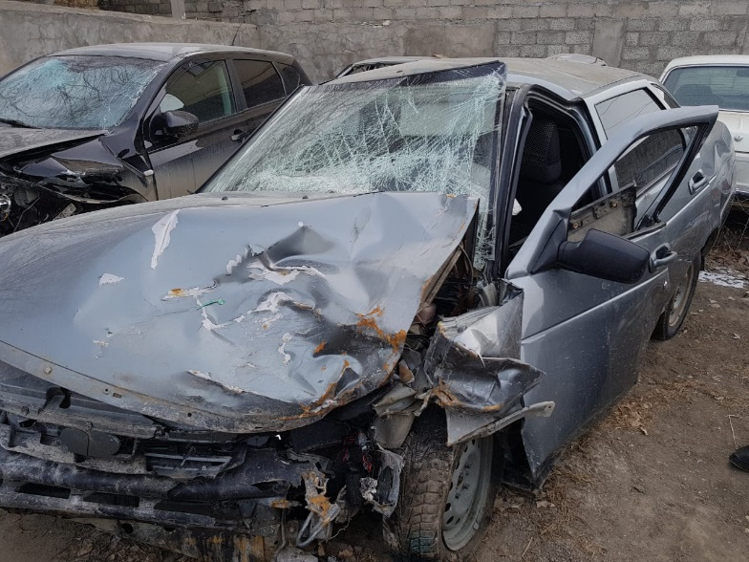 | 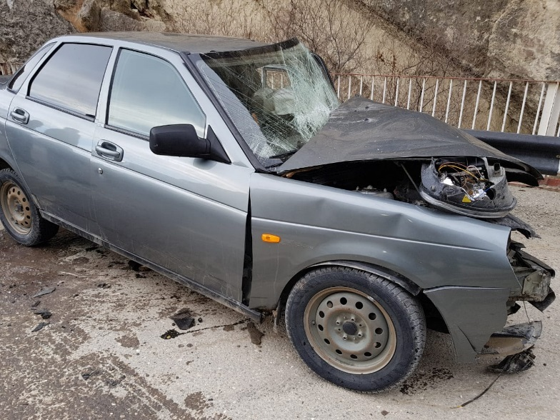
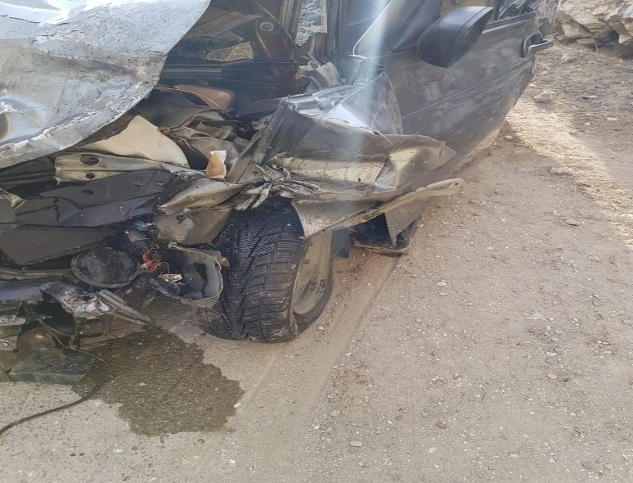 | 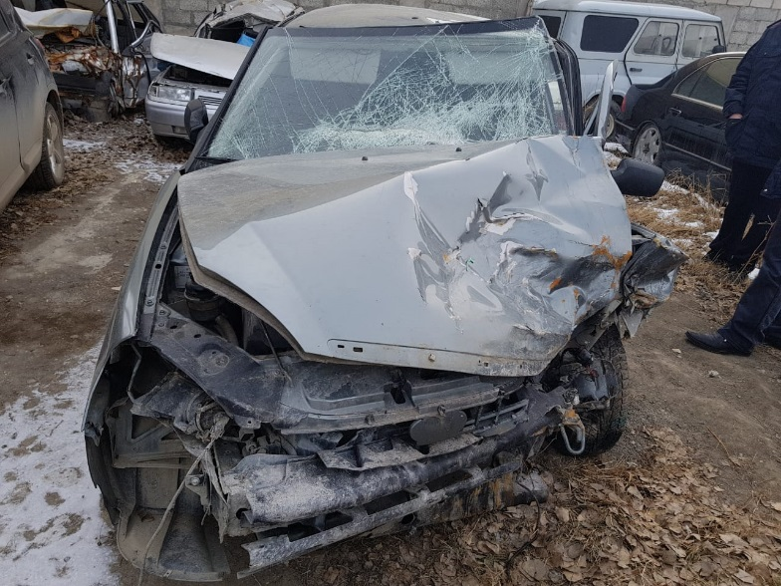

Созданная приказом ГБУ Республики Дагестан «Центр социального обслуживания населения в муниципальном образовании «Лакский район» от 15 октября 2018 г. № 33 постоянно действующая комиссия по подготовке и принятию решения о списании государственного имущества Республики Дагестан решила, что вышеуказанное транспортное средство необходимо списать (протокол от 3 декабря 2018 г.).
Созданная приказом Министерства труда и социального развития Республики Дагестан от 30 октября 2018 г. № 09-815 постоянно действующая комиссия Министерства труда и социального развития Республики Дагестан разрешила ГБУ Республики Дагестан «Центр социального обслуживания населения в муниципальном образовании «Лакский район» списать вышеуказанное транспортное средство (протокол от 30 апреля 2019 г. № 1).
Согласно технико – экономическому обоснованию необходимости и целесообразности списания транспортного средства автомобиль полностью отработал установленный амортизационный срок, процент износа составляет 100 %, кроме того был в аварии и по своему техническому состоянию к дальнейшему использованию по назначению не пригоден, ремонт автомобиля экономически нецелесообразен - требует списания. Стоимость ремонта автомобиля составляет 108 756,0 рублей.
Согласно отчету № 12-03/18 от 26 марта 2018 г. «О рыночной стоимости автомашины марки LADA 217030, г. р. з. М 190 УО 05, 2011 года выпуска», выданному ООО «Капитал», у транспортного средства «Автомобиль LADA 217030», год выпуска 2011, VIN XТА217030В0325778, государственный номер: М 190 УО 05, обнаружены следующие дефекты: капот, крыша, фара левая передняя, фара права передняя, бампер передний, усилитель бампера, крыло левое переднее, подкрылок левый, передняя арка колеса, передний лонжерон, петли верхняя/нижняя, порог кузова передний левый, стекло двери передней, стекло лобовое, рама радиатора, левая передняя дверь, опора двигателя, блок цилиндра, подушка безопасности, ремень, гранаты, рулевая тяга, распорка, передняя балка, коробка передач, внутренняя обшивка капота подлежат замене, правое переднее крыло, задняя левая дверь, заднее крыло, центральная стойка, панель пола передняя, номерной знак требуют ремонта. Расчет стоимости устранения отказов, неисправностей, и эксплуатационных дефектов составляет 108 756,0 рублей.
Согласно протоколу осмотра места происшествия от 18 января 2018 г., на границе с Лакским районом на а/д «Мамраш – Ташкапур» произошло дорожно – транспортное происшествие.
Из постановления о наложении административного взыскания следует, что 18 января 2018 г. в 12 ч. 00 минут, на 172 км АД «Мамраш – Ташкапур» водитель Хизриев Б.И., управляя автомашиной марки ВАЗ -217030 «Приора» с государственным регистрационным знаком М 190 УО 05 РУС, допустил столкновение с автомобилем «Ниссан – Кашкай» с государственным регистрационным знаком У 966 СО 161 РУС, в результате чего водитель этого автомобиля Буттаева Б.И. получил телесные повреждения, оцениваемые судебно – медицинским экспертом, как вред здоровью средней тяжести с длительным расстройством здоровья. Таким образом, Хизриеву Б.И. вменяется в вину нарушение Правил дорожного движения или правил эксплуатации транспортного средства, повлекшее причинение средней тяжести вреда здоровью потерпевшего Буттаева Б.И., т.е. административное правонарушение, предусмотренное ст. 12.24 (ч. 2) КоАП РФ. Допрошенный судом Хизриев Б.И. признал факт совершения им указанного административного правонарушения при обстоятельствах, указанных в протоколе об административном правонарушении. Исследовав материалы дела, суд приходит к выводу, что вина Хизриева Б.И., в совершении указанного административного правонарушения полностью подтверждается материалами дела и показаниями самого правонарушителя. Мировой судья постановил признать Хизриева Б.И., работающего водителем ЦСОН Лакского района, виновным в совершении административного правонарушения, предусмотренного ч. 2 ст. 12.24 КоАП РФ, и назначить ему наказание в виде штрафа в размере 10 000 рублей.
Комиссией установлено, что документы для согласования списания основных средств ГБУ Республики Дагестан «Центр социального обслуживания населения в муниципальном образовании «Лакский район» документы представлены в полном объеме в соответствии с требованиями приложения № 2 к Положению о порядке списания имущества, находящегося в государственной собственности Республики Дагестан, утвержденного постановлением Правительства Республики Дагестан от 20 июля 2018 г. № 99.
1.2. Комиссия, заслушав и обсудив представленные по данному вопросу материалы, решила:
согласовать списание особо ценного движимого имущества, закрепленного за ГБУ Республики Дагестан «Центр социального обслуживания населения в муниципальном образовании «Лакский район», в соответствии с пунктом 5 Положения о комиссии Министерства по земельным и имущественным отношениям Республики Дагестан по рассмотрению вопросов о списанию имущества, находящегося в государственной собственности Республики Дагестан, утвержденного приказом Министерства по земельным и имущественным отношениям Республики Дагестан от 24 сентября 2018 г. № 84 «Об организации работы в Министерстве по земельным и имущественным отношениям Республики Дагестан по рассмотрению вопросов о списании государственного имущества Республики Дагестан».
1.3. ГБУ Республики Дагестан «Центр социального обслуживания населения в муниципальном образовании «Лакский район» в соответствии с п. 7 Регламента рассмотрения вопросов о списании имущества, находящегося в государственной собственности Республики Дагестан, утвержденного приказом Минимущества Дагестана от 24 сентября 2018 г. № 84, необходимо в течение 10 дней после списания вышеуказанного транспортного средства направить в Министерство по земельным и имущественным отношениям Республики Дагестан утвержденный акт о списании имущества, а также документы, подтверждающие утилизацию списанного имущества.
1.4. ГБУ Республики Дагестан «Центр социального обслуживания населения в муниципальном образовании «Лакский район» необходимо обратиться в судебном порядке к лицу, виновному в причинении ущерба государственному имуществу в случае недостаточности страхового возмещения и представить соответствующие сведения в Минимущество Дагестана.
Т.М. Халилов
М.А. Абакарова
Д.И. Абдурахманова
Ж.И. Абдулмуслимова
М.Р. Рамазанов
А.Т. Аликберов

